TIẾT 28
ÔN BÀI HÁT HÁT: CON CHIM NON
ĐỌC NHẠC BÀI SỐ 4

Thời gian thực hiện: Từ ngày 31/3 đến ngày 03/4/2025

I. YÊU CẦU CẦN ĐẠT:
- HS biết hát kết hợp với gõ đệm và vận động cơ thể theo nhịp điệu bài hát Con chim non
- HS biết đọc bài đọc nhạc theo kí hiệu bàn tay, vỗ tay theo phách và đọc kết hợp gõ đệm theo nhịp.
II. ĐỒ DÙNG DẠY HỌC:
1. Giáo viên:
- Trình chiếu Powerpoint/ Đàn phím điện tử – Loa Blutooth – nhạc hát, nhạc đệm.
- Chơi đàn và hát thuần thục bài hát Con chim non
- Đọc nhạc kết hợp kí hiệu bàn tay
2. Học sinh:
- SGK Âm nhạc 3.
- Vở bài tập âm nhạc 3.
- Nhạc cụ gõ (hoặc nhạc cụ gõ tự chế).
III. CÁC HOẠT ĐỘNG DẠY HỌC CHỦ YẾU

Nội dung | Hoạt động của giáo viên | Hoạt động của học sinh
1. Hoạt động mở đầu.  (3’) | - Nhắc HS giữ trật tự khi học. Lớp trưởng báo cáo sĩ số lớp.  - Nói tên chủ đề đang học.  Trò chơi: Ai giống cô nhất?  – GV hướng dẫn HS cách chơi theo mẫu 1, mẫu 2 và cách vận động giậm chân (phải, trái), vỗ tay. GV thực hiện trước, HS thực hiện sau theo hình thức đối đáp. GV thực hiện riêng từng mẫu, mỗi mẫu có thể thực hiện 2 lần sau đó nối tiếp 2 mẫu.  – GV cho HS thực hiện từ tốc độ chậm đến nhanh.  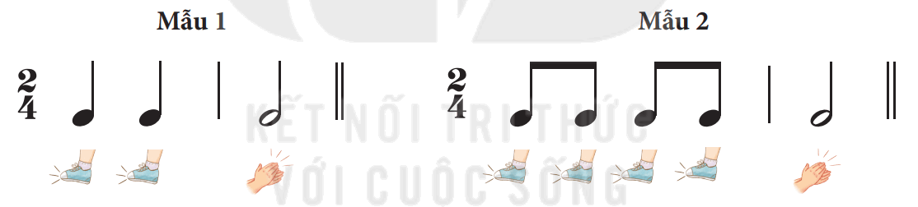 | - Trật tự, chuẩn bị sách vở, lớp trưởng báo cáo  - Chủ đề 7 âm nhạc nước ngoài  - Lắng nghe, thực hiện  - Thực hiện theo tốc độ
2. Hoạt động thực hành luyện tập  (10’)  Ôn bài hát: Con chim non | – GV cho HS ôn bài hát với các hình thức:  + HS hát kết hợp vỗ tay theo phách.  + HS hát theo cặp đôi kết hợp vận động cơ thể.  + HS hát kết hợp gõ đệm theo phách.56  – GV cho HS dùng nhạc cụ gõ như thanh phách, trống, nhạc cụ tự tạo,… để gõ đệm cho bài hát. (GV lưu ý cho HS: phách 1 gõ mạnh; phách 2, phách 3 gõ nhẹ theo đúng tính chất của nhịp 3/4).  – GV chia thành nhóm nhỏ: nhóm hát gõ đệm và nhóm hát vận động (các nhóm có thể thực hiện luân phiên). | - Thực hiện theo yêu cầu GV  - Thực hiện với nhạc cụ  - Thực hiện
3. Hoạt động hình thành kiến thức mới  (15’)  Đọc nhạc Bài số 4  * Hoạt động nối tiếp | 2. Đọc nhạc Bài số 4  – GV đàn cao độ thứ tự các nốt chậm rãi, rõ ràng từ 2 đến 3 lần. HS lắng nghe sau đó luyện tập với các hình thức:  + GV thực hiện kí hiệu bàn tay, HS quan sát đọc nốt nhạc.  + GV đọc nốt nhạc, HS thực hiện kí hiệu bàn tay.  + HS đọc cao độ cùng với kí hiệu bàn tay.  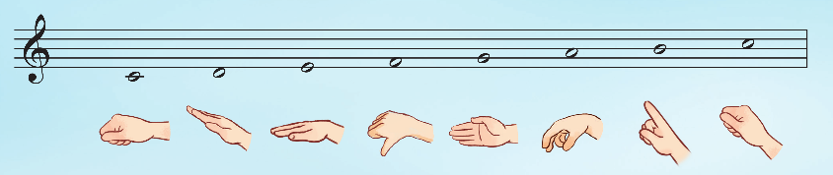  - GV cho quan sát và giới thiệu về bài đọc nhạc Bài số 4.  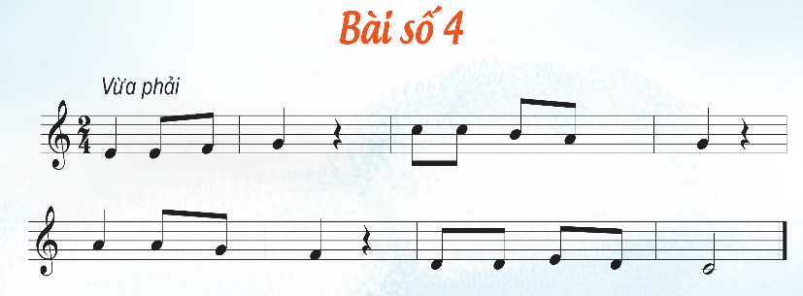  + Nhịp 2  4  + Chia làm 2 câu  - Hỏi HS hình nốt nhạc, trong bài, ký hiệu âm nhạc  - Đọc mẫu cả bài sau đó Yêu cầu HS nêu cảm nhận về bài đọc nhạc.  - Luyện tiết tấu vỗ tay hoặc bằng nhạc cụ Temporin  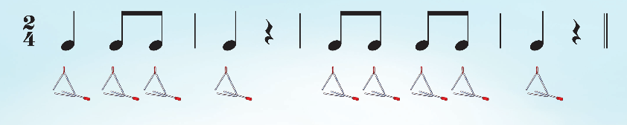  - Đọc tên nốt nhạc chưa có cao độ theo tiết tấu  - GV dạy đọc nhạc từng câu có cao độ và bắt nhịp cho HS đọc theo  + Câu 1:  + Câu 2:  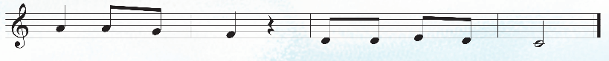  - Cho HS đọc cả bài với nhiều hình thức khác nhau như cá nhân/ nhóm/ tổ/ cả lớp.  - GV mời HS nhận xét.  - GV đọc mẫu bài đọc nhạc theo kí hiệu bàn tay.  - GV hướng dẫn HS tập đọc nhạc theo kí hiệu bàn tay từng câu, ghép câu thực hiện ở tốc độ chậm.  - HS đọc cả bài từ tốc độ chậm, nâng dần tốc độ và ghép với nhạc đệm.  – GV làm mẫu đọc nhạc kết hợp gõ đệm theo phách và hướng dẫn HS thực hiện.  – GV cho HS thực hiện đọc và gõ đệm theo phách các hình thức: tập thể, nhóm, cá nhân,…  - Đánh giá và tổng kết tiết học: GV khen ngợi và động viên HS cố gắng, tích cực học tập. Khuyến khích HS về nhà chia sẻ những cảm xúc sau tiết học Âm nhạc cho người thân nghe.  - Dặn HS về ôn lại bài vừa học, chuẩn bị bài mới, làm bài trong VBT. | - Lắng nghe, theo dõi, thực hiện.  - Lắng nghe  - 1 HS trả lời hình nốt nhạc: Nốt đơn, đen, trắng, dấu lặng đen  - HS trả lời theo cảm nhận.  - Lắng nghe, thực hiện  - Lắng nghe, thực hiện  - Lắng nghe, thực hiện  - HS lắng nghe, đọc theo  + HS học đọc nhạc câu 1.  + HS học đọc nhạc câu 2.  - HS đọc theo yêu cầu.  - HS đọc theo yêu cầu.  - HS lưu ý những chỗ khó.  - Lắng nghe, ghi nhớ, thực hiện  - Lớp thực hiện.  - Nhận xét chéo nhau.  - Lắng nghe  - Hs ghi nhớ.  - HS ghi nhớ và thực hiện.
*Điều chỉnh sau bài dạy (nếu có)
.................................................................................................................................

